Arreglos necesarios de la estructura del código:
*Los archivos se encuentran en admin<template*
1. Unificar Los archivos panel del 1 al 4 dentro de servidores.
2. En servidores.hmtl los cuadrados de sumar y restar deven tener el mismo tamaño de bloque que el de ser vidores
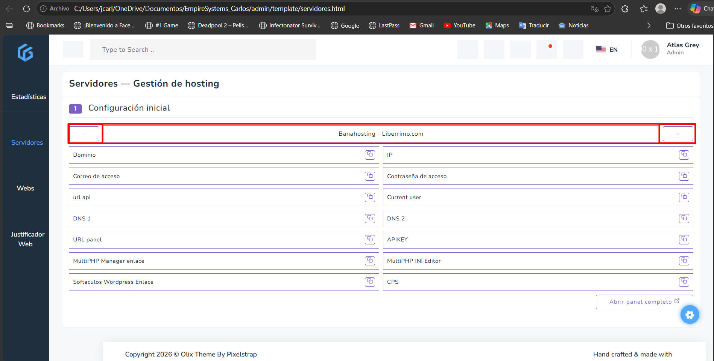
3.En el mismo archivo arreglar el icono de copiar para que quede centralizado
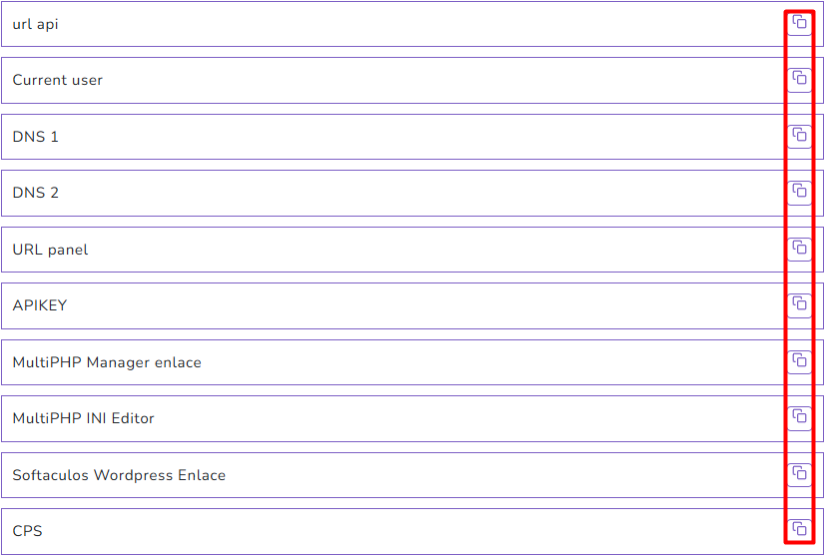

4.En el panel tres cambiar el cuadrado de “URL GOOGLE DRIVE” por un boton
